Dato: 14. november 2022
Opdateret 30. januar 2025
Sag: 22/09792-12 24/13943-1
Sagsbehandler: /JV

KONKURRENCE- OG
FORBRUGERSTYRELSEN

ERHVERVSMINISTERIET

Vejledning til TEAMS Webinar og Forsamling med KFSTs Webinar-Premium-konto

Indhold:

1. Muligheder med Teams Webinar-konto 2
2. Log på TEAMS med Webinar-kontoen 4
3. WEBINAR 7
3.1. Planlæg et webinar 7
3.2. Inviter deltagere til Webinaret 11
3.3. Afholdelse af Webinar 12
3.4. Brug af Q&A i Webinaret 12
3.5. Deltageroversigt m.m. efter webinaret 13
4. FORSAMLING 14
4.1. Planlæg en Forsamling 14
4.2. Inviter deltagere til Forsamlingen 19
4.3. Afholdelse af Forsamling 20
4.4. Brug af Chat og Q&A i Forsamlingen 21
4.5. Deltageroversigt m.m. efter Forsamlingen 22

Vi anbefaler, at der i god tid inden selve begivenheden laves en test-begivenhed, hvor både indkaldelse og afvikling testes grundigt, da der er mange funktionaliteter tilgængelige, også nogle som ikke omtales i denne vejledning.

En særlig ting man skal være opmærksom på ved afholdelse af sådanne online begivenheder er lyd- og billedforsinkelsen ud til deltagerne. Den kan sagtens være 30 sekunder lang – eller mere - så hav tålmodighed.

Der er ingen forsinkelse på Chat og Q&A.

1. Muligheder med Teams Webinar-konto

Med KFSTs Teams Webinar konto er det muligt at indkalde til Webinarer og til Forsamlinger.

Deltagerantallet er på op til 1.000 for almindelige Teamsmøder og Webinarer og op til 20.000 i Forsamling.

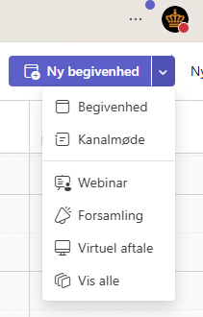

Denne vejledning vil kun indeholde oplysninger om Webinar- og Forsamling-funktionaliteter.
Bemærk, at ’Forsamling’ ofte kaldes ’Rådhuse’ på dansk og ’Town Hall’ på engelsk i Microsofts vejledninger.

(På Microsofts hjemmeside er der også en guide til ’Livebegivenhed’, som vi også har mulighed for i KFST. Det er dog stort set de samme funktionaliteter som ’Forsamling’, hvorfor ’Livebegivenhed’ ikke er særskilt nævnt i denne vejledning.)

Læs mere om Forsamlingsfunktionen her:
https://support.microsoft.com/da-dk/office/kom-i-gang-med-forsamling-i-microsoft-teams-33baf0c6-0283-4c15-9617-3013e8d4804f

Læs mere om Webinarfunktion her:
https://support.microsoft.com/da-dk/office/introduktion-til-microsoft-teams-webinarer-42f3f874-22dc-4289-b53f-bbc1a69013e3

KFSTs Webinar-konto har en Teams Premium licens tilknyttet, hvilket iflg. SIT bl.a. omfatter:
- Strømlin workflows for registrering (webinar)
- Tilpas webinarkommunikation
- Giv gnidningsfri præsentationer ved hjælp af backstage-værktøjer
- Hold de deltagende interesserede og fokuserede
- Analyser deltagerengagement
- Oprethold beskyttelsen af deltagernes personlige oplysninger

Læs mere om Teams Premium her:
https://support.microsoft.com/da-dk/office/oversigt-over-microsoft-teams-premium-4b34cd18-fa16-4797-bae0-b96b13a54f52.

Se oversigt over muligheder med en Premium-licens for hhv. Webinarer og Forsamlinger her:
https://learn.microsoft.com/en-us/MicrosoftTeams/teams-add-on-licensing/licensing-enhance-teams#how-does-teams-premium-compare-to-teams
Visse funktioner kan dog være begrænset i vores løsning af SIT.

BEMÆRK:
Der er af systemmæssige årsager ikke tilknyttet en mailkonto til Webinar-kontoen, hvorfor der ikke udsendes mails fra kontoen. Alle indkaldelser skal derfor ske fra brugerens egen mailkonto. Se nærmere vejledning under de enkelte punkter.

2. Log på TEAMS med Webinar-kontoen

For at kunne planlægge Webinarer og Forsamlinger, skal der først logges på Teams med KFSTs særlige Webinar-konto.

Åbn TEAMS og klik på ikonet med dine initaler øverst til højre og vælg ’Log af’:

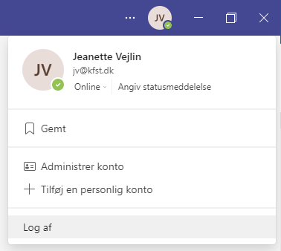

Herefter åbner et billede a la dette. Klik på ’Brug en anden konto, eller tilmeld dig’ nederst i billedet:

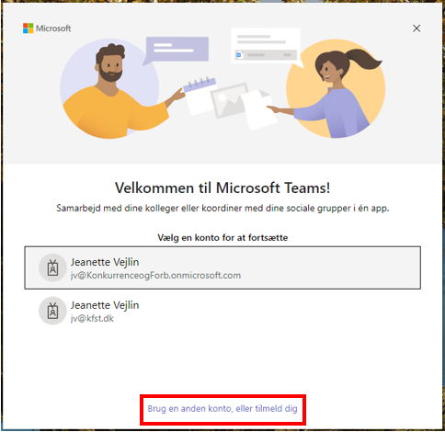
Disse info skal bruges til at logge på med, jf. nedenfor:

KFSTs webinar-konto
Brugernavn: webinar@kfst.dk
Password: _WeBi-2500_ValBy!

Udfyld med webinar@kfst.dk og tryk næste:

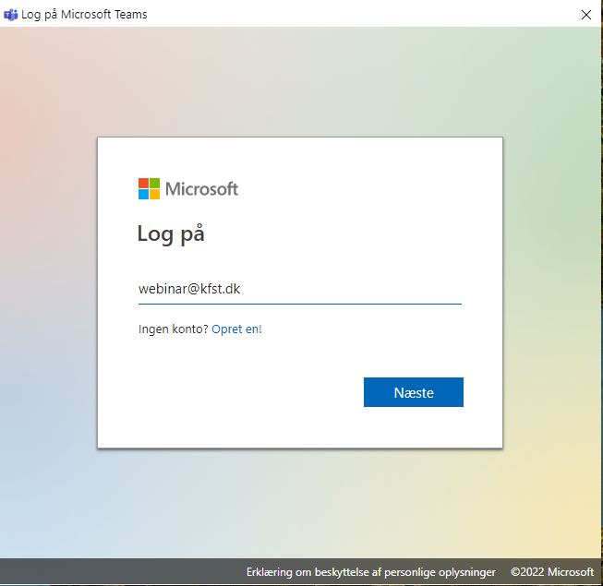

Indsæt passwordet oven for til webinar-kontoen og tryk ’Log på’:

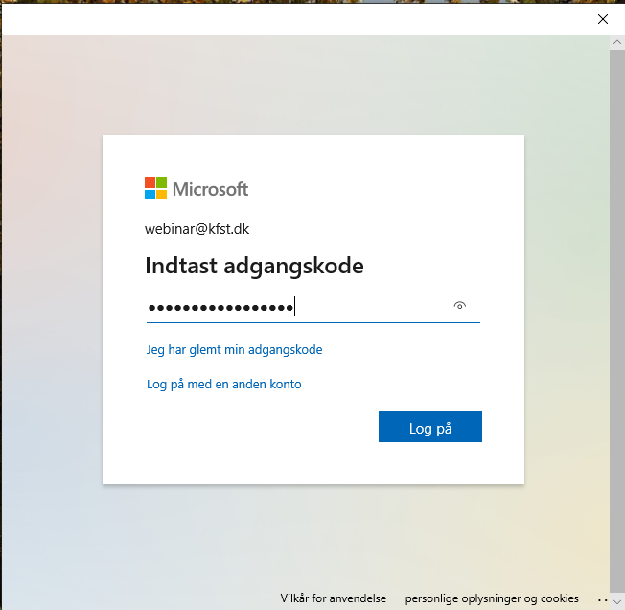

I næste billede trykker du på ’Nej, du skal kun logge på denne app’:

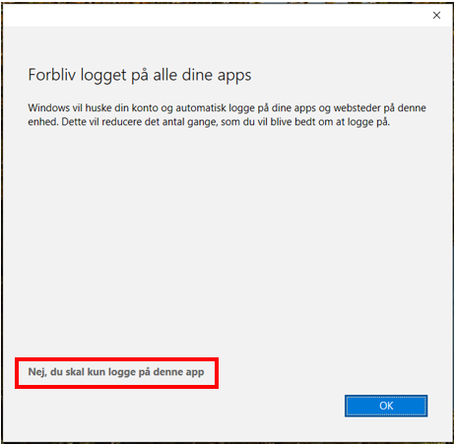

Du er herefter logget på webinar-kontoen i TEAMS og kan nu indkalde til Webinarer og Forsamlinger.

HUSK AT LOGGE AF TEAMS WEBINAR-KONTOEN NÅR WEBINARET/FORSAMLINGEN HAR VÆRET AFHOLDT.
Log herefter på Teams med din egen mailadresse og Windows-password.

3. WEBINAR

3.1. Planlæg et webinar

Webinarer er mere strukturerede end Forsamlinger, og der kan deltage op til 1.000 personer. Præsentationsværter deler ideer eller tilbyder undervisning til deres publikum. Deltagerne har begrænsede lyd- og videotilladelser.

Læs evt. om Webinar her:
https://support.microsoft.com/da-dk/office/introduktion-til-microsoft-teams-webinarer-42f3f874-22dc-4289-b53f-bbc1a69013e3

Følg først pkt. 2 og log på med Teams med Webinar-kontoen.
Inde i Teams ➡️ vælg kalender yderst til venstre ➡️ i højre hjørne vælg opret Webinar under ’Ny begivenhed’:

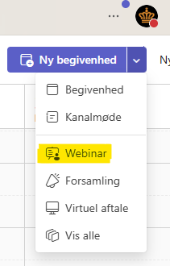

(Visningen er taget fra Teams ’Ny kalender’, hvis det ser anderledes ud, står du formentlig i den gamle visning. Funktionaliterne er dog de samme.)
Opret nu selve Webinaret ved at udfylde ønskede oplysninger – bemærk, at deltagernavne ikke skal udfyldes her. Dog skal evt. medarrangører (der kan hjælpe med at styre Webinaret) og både interne og eksterne præsentationsværter tilføjes nu. Der skal efterfølgende fremsendes link til Webinaret til ønskede medarrangører, præsentationsværter og øvrige deltagere.

Bemærk, at tilføjede præsentationsværter vil blive vist som ’talere’ i de invitationerne deltagerne får – dette kan evt. slås fra under indstillingerne.

Beslut, om begivenheden skal være offentlig eller privat. Offentlige begivenheder er åbne for alle med et link til at registrere. Private begivenheder er kun tilgængelige for interne organisationsmedlemmer.

Tag også stilling til øvrige indstillinger – fx om der skal anvendes spørgsmål/svar, lyd og billede mv.

Øverst (Mødeindstillinger) og nederst (Rediger flere indstillinger) kan der klikkes videre til evt. redigering flere indstillinger:

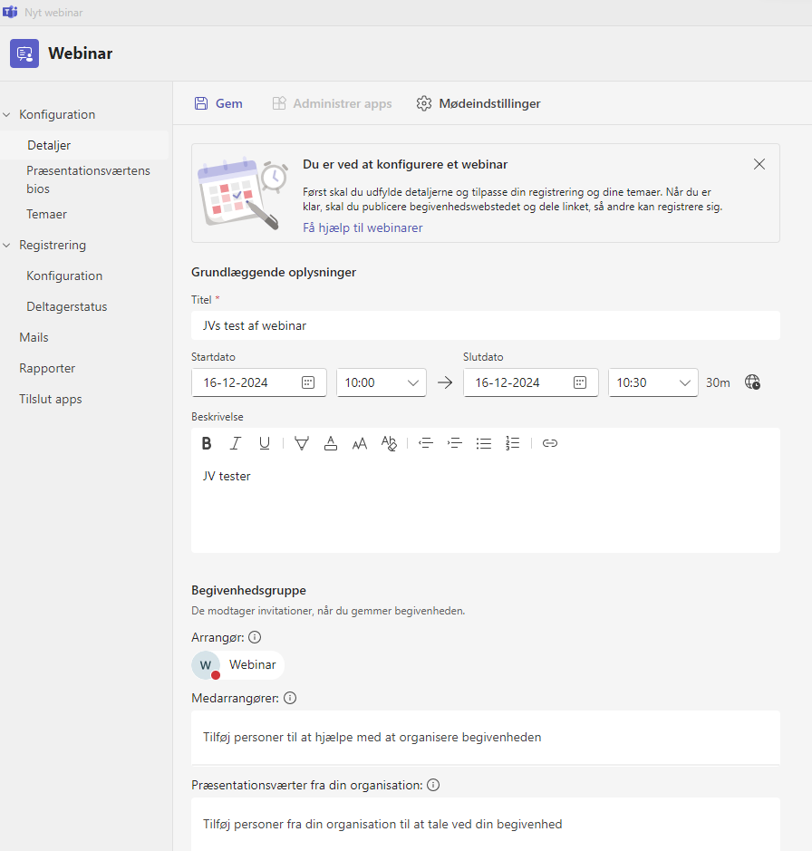

Vær opmærksom på, at du under ’Rediger flere indstillinger’ bl.a. kan tage stilling til hvem der kan springe lobbyen over mv.:

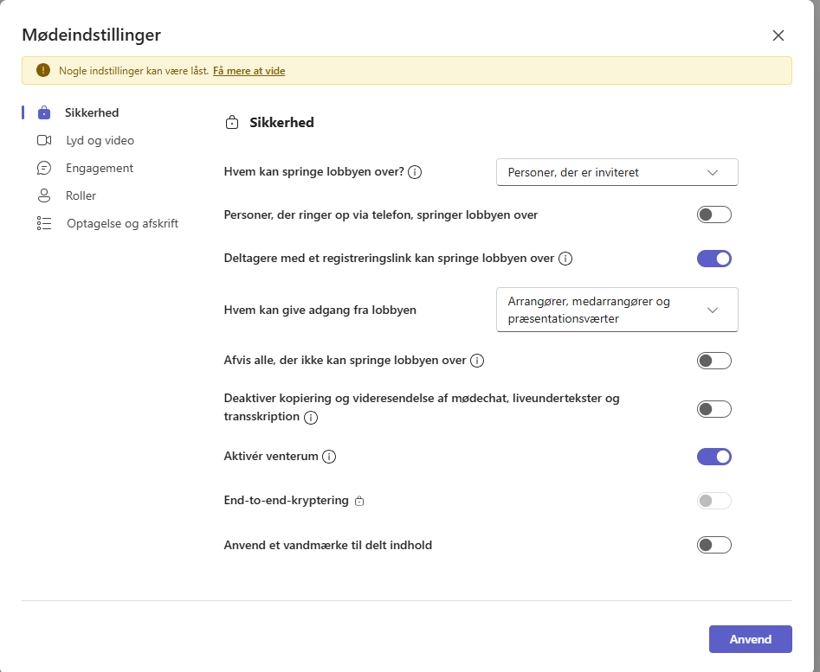
Klik ’Anvend’ for at gemme evt. ændrede indstillinger.

Når alt er udfyldt efter dit eget ønske, skal du klikke på ’Gem’ øverst til venstre. (Hvis du er i ’gammel’ visning står der ’Gem og Send invitationer’, men husk, at invitationer ikke sendes).

Herefter skal Webinaret Publiceres via knappen øverst til højre:

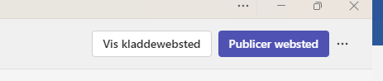

Klik ’Publicer’:

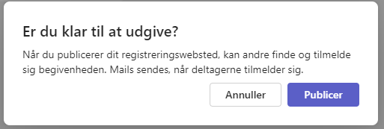

BEMÆRK, at mails ikke afsendes – det skal ske fra din egen mailkonto.

Du skal nu kopiere linket til Webinaret, for at dele det til de ønskede deltager via din egen Outlook el.lign. (Se pkt. 3.1.):

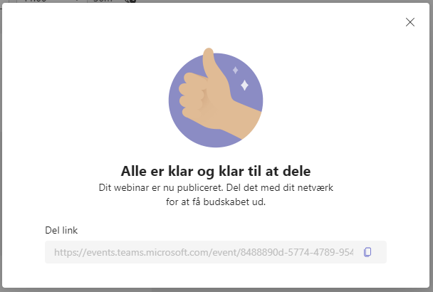

Webinaret fremgår nu af Webinar-kontoens kalender i Teams:

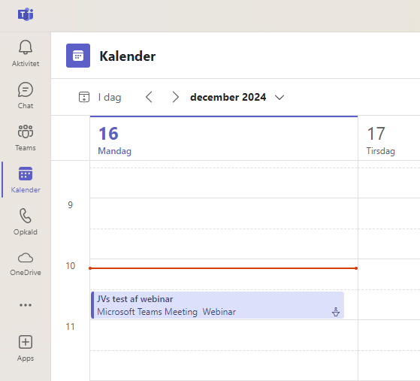

3.2. Inviter deltagere til Webinaret

Når begivenheden er oprettet skal man kopiere deltagerlinket for at sende dette til deltagere eller offentliggøre det på en hjemmeside el.lign. (Bemærk, at du under planlægningen af Webinaret har taget stilling til, om det kun er inviterede eller alle, der kan deltage:

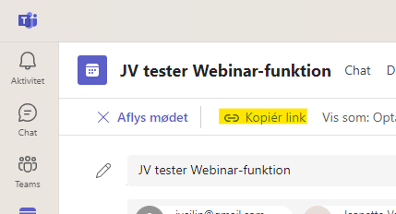

Fra egen Outlook kalender oprettes fx et møde på begivenheden eller blot en mail hvor linket fra Webinaret indsættes og sendes til deltagerne. Linket til webinaret kan også offentliggøres på fx en hjemmeside el.lign. Husk i givet fald at sørge for at indstillingen er sat til at alle kan deltage, og ikke kun inviterede.

Deltagerne kan evt. se hjælpe-video her om hvordan de deltager:
Attend a live event (microsoft.com).
BEMÆRK, at hvis deltager ønsker at deltage fra en telefon kræver det, at de har Teams app’en installeret. Ellers skal man deltage fra computer, hvor det ikke kræver Teams-app.

Deltagerne får først en registreringsmail, og efter registrering en deltagermail, hvorfra de kan deltage i Webinaret.

3.3. Afholdelse af Webinar

Du skal logge på TEAMS med webinar-kontoen for at kunne starte Webinaret – se pkt. 1.

Præsentationsværter præsenterer blot fra egen pc via link til webinaret – præcis ligesom hvis det var et almindeligt Teams-møde man deltog i.

Inde i Teams ➡️ vælg kalender ➡️ find bookingen og åbn den.

Klik på ’Deltag’ for at starte Webinaret:

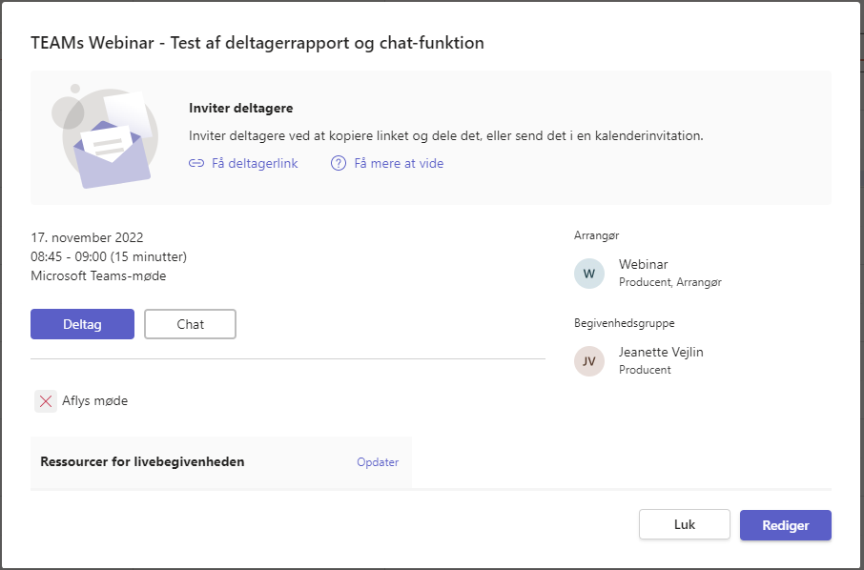

Hvis der skal deles noget fra et andet program/vindue, er det blot via den almindelige ’Del’-knap i Teams. Man kan dele ét program/vindue ad gangen, og når man ikke længere vil dele, trykker man blot på ’Stop deling’, og det er igen præsentationsværten, der kommer frem i fuld skærm. Det gør sig gældende for alle præsentationsværterne.

3.4. Brug af Q&A i Webinaret

Det er muligt at aktivere Q&A i webinaret. Dette er som sådan ikke en chatfunktion, idet evt. spørgsmål skal ’godkendes’/’offentliggøres’ for de øvrige deltagere kan se dem.

Man kan som præsentationsvært forlade Webinaret, der så fortsætter, eller man kan helt afsluttet Webinaret via ’Forlad’-knappen øverst til højre:

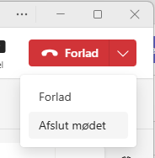

3.5. Deltageroversigt m.m. efter webinaret

Hvis funktionerne er aktiveret (se længere oppe) kan du efter webinaret få vist en rapport over deltagere – Se mere her:
https://support.microsoft.com/da-dk/office/f%C3%A5-vist-webinarrapporter-i-microsoft-teams-a29785c1-6b0f-437d-b03f-49506d0a7fa6

Du kan også optage webinaret og administrere optagelsen efterfølgende – Se mere her:
https://support.microsoft.com/da-dk/office/administrer-webinaroptagelser-i-microsoft-teams-8cf1ba61-c9d8-4628-8b5d-0dcdb8503144

Bemærk, at det med vores Premium licens er muligt at skjule deltagernavne som Microsoft oplyser om her:
https://support.microsoft.com/da-dk/office/skjul-deltagernavne-i-teams-m%C3%B8der-og-webinarer-00389c74-ee61-48b5-bad8-8295600085ed,
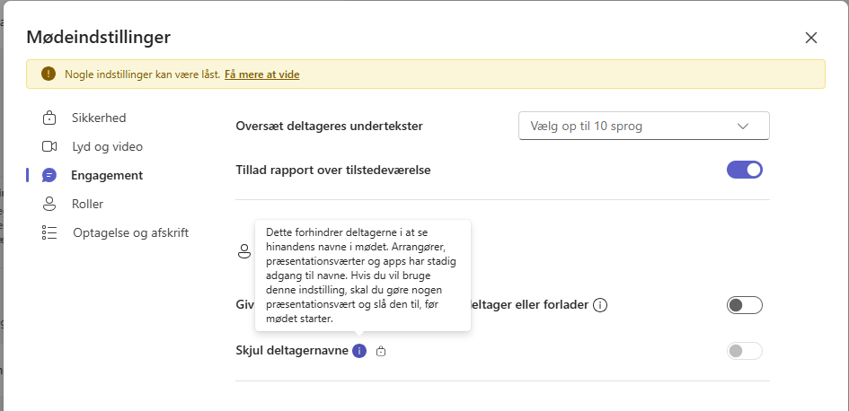

HUSK AT LOGGE AF TEAMS WEBINAR-KONTOEN NÅR WEBINARET HAR VÆRET AFHOLDT.
Log herefter på Teams med din egen mailadresse og Windows-password.

4. FORSAMLING

4.1. Planlæg en Forsamling

Forsamling (kaldes ’Rådhus’ på dansk og ’Town Hall’ på engelsk på Microsofts hjemmeside) kan rumme op til 20.000 deltagere med vores Teams Premium-licens og vare op til 30 timer.

Forsamling er en én-til-mange oplevelse. Fokus forbliver på højttalerne og delte oplysninger, mens folk kigger på.

Deltagerkameraer og mikrofoner slås fra, når de tilmelder sig en Forsamling.

Planlæg en forsamling hvis:

- Du er vært for en stor begivenhed.

- Du har brug for funktioner til deling eller streaming i høj kvalitet.

- Oplevelsen er primært forbrugsbaseret for deltagerne.

- Du leverer omfattende dækning af en begivenhed (op til 30 timer).

Læs mere om Forsamling her:
https://support.microsoft.com/da-dk/office/kom-i-gang-med-forsamling-i-microsoft-teams-33baf0c6-0283-4c15-9617-3013e8d4804f

Inde i Teams ➡️ vælg kalender ➡️ i højre hjørne vælg opret Forsamling:

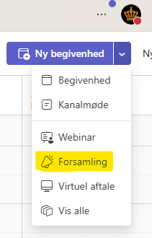
Opret nu selve Forsamlingen ved at udfylde ønskede oplysninger – bemærk, at deltagere ikke skal udfyldes her. Dog skal evt. medarrangører (der kan hjælpe med at styre Forsamlingen) og både interne og eksterne præsentationsværter tilføjes nu. Der skal efterfølgende fremsendes link til Webinaret til ønskede medarrangører, præsentationsværter og øvrige deltagere fra din egen mailkonto i Outlook.

Bemærk, at tilføjede præsentationsværter vil blive vist som ’talere’ i de invitationerne deltagerne får – dette kan evt. slås fra under indstillingerne.

Beslut, om begivenheden skal være ’Offentlig’, ’Din egen organisation’ eller ’Personer og grupper’:

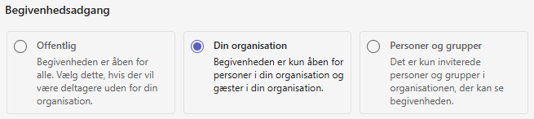

Tag også stilling til øvrige indstillinger – fx om der skal anvendes spørgsmål/svar, lyd og billede mv.

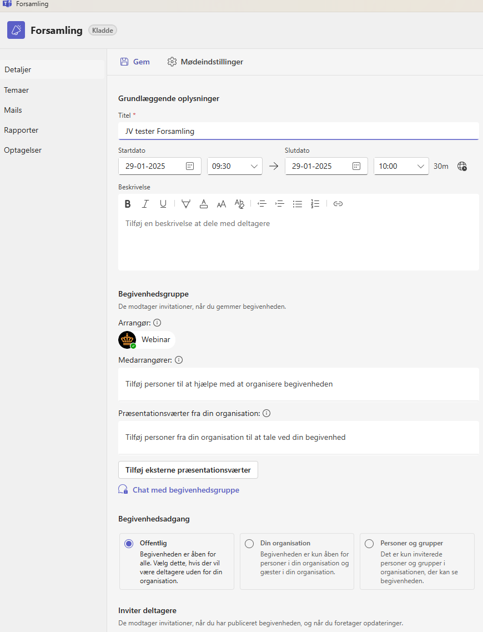

Nederst kan der klikkes på ’Rediger flere indstillinger’ for at komme videre til redigering af flere indstillinger.

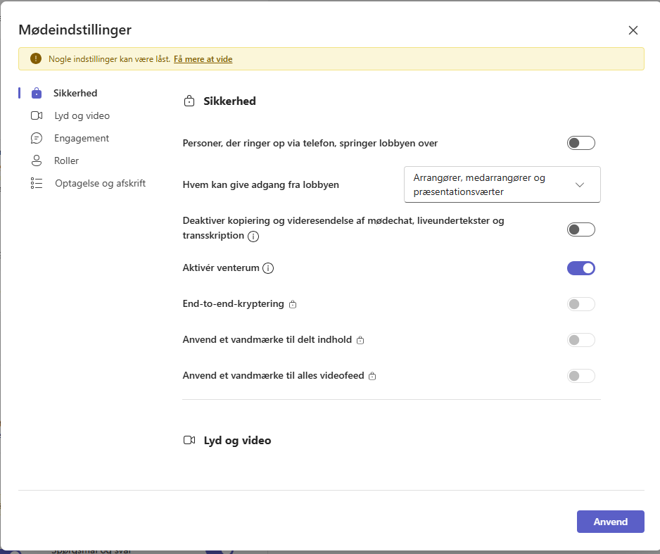

Vær opmærksom på, at du under ’Rediger flere indstillinger’ bl.a. også kan tage stilling til hvem der kan springe lobbyen over mv.

Klik ’Anvend’ og luk popup-vinduet ned for at gemme evt. ændrede indstillinger.

Når alt er udfyldt efter dit eget ønske, skal du klikke på ’Gem’ øverst til venstre. (Hvis du er i ’gammel’ visning står der ’Gem og Send invitationer’, men husk, at invitationer ikke sendes fra Webinar-kontoen).

Herefter skal Webinaret Publiceres via knappen øverst til højre:

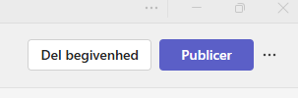

Klik ’Publicer’:

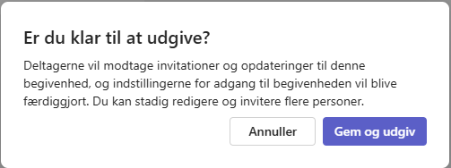

Klik på ’Gem og udgiv’.

BEMÆRK, at mails ikke afsendes – det skal ske fra din egen mailkonto.

Du skal nu kopiere linket til Webinaret, og dele det til de ønskede deltager via din egen Outlook el.lign. (Se pkt. 4.1.):

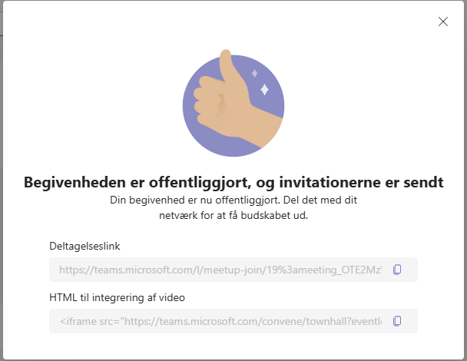

Forsamlingen fremgå nu af Webinar-kontoens kalender i Teams:

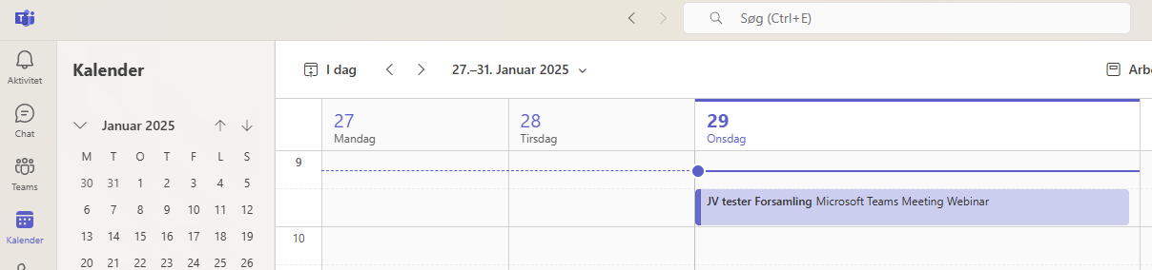

4.2. Inviter deltagere til Forsamlingen

Når begivenheden er oprettet skal man kopiere deltagerlinket for at sende dette til deltagere eller offentliggøre det på en hjemmeside el.lign. (Bemærk, at du under planlægningen af Forsamlingen har taget stilling til, om det kun er inviterede eller alle, der kan deltage.

Klik på begivenheden i Teams Webinar kalenderen og klik på ’Kopiér linket til at tilmelde sig’ under ’Deltag’:

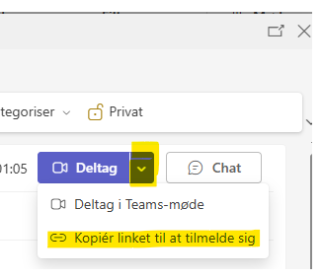

Fra egen Outlook kalender oprettes fx et møde på begivenheden eller en mail, hvor linket fra Forsamlingen indsættes og sendes til deltagerne. Linket til Forsamlingen kan offentliggøres på fx en hjemmeside el.lign. Husk i givet fald at sørge for at indstillingen er sat til at alle kan deltage, og ikke kun inviterede.

Deltagere kan evt. se hjælpe-video her om hvordan de deltager:
Attend a live event (microsoft.com).
BEMÆRK, at hvis deltager ønsker at deltage fra en telefon kræver det, at de har Teams app’en installeret. Ellers skal man deltage fra computer, hvor det ikke kræver Teams-app.

Deltagerne får direkte adgang til Forsamlingen – der er ingen registrering.

4.3. Afholdelse af Forsamling

Du skal logge på TEAMS med webinar-kontoen for at kunne starte Forsamlingen – se pkt. 1.

Præsentationsværter præsenterer blot fra egen pc via link til Forsamlingen – præcis ligesom hvis det var et almindeligt Teams-møde man deltog i.

Inde i Teams ➡️ vælg kalender ➡️ find bookingen og åbn den.

Klik på ’Deltag’ for at starte Forsamlingen:

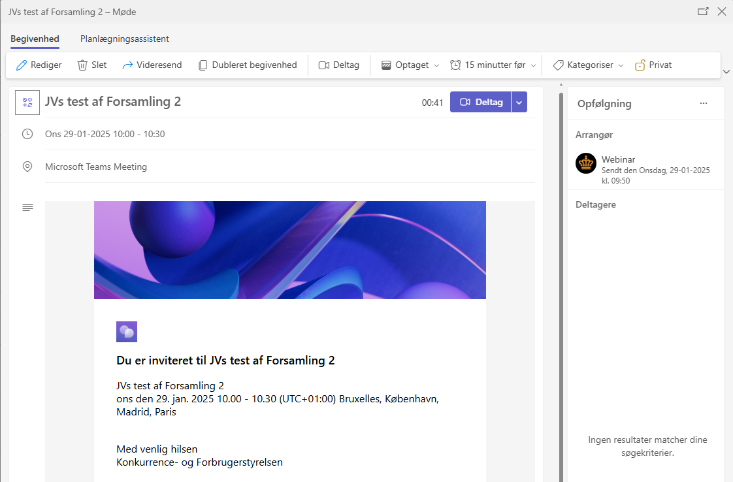

Klik herefter på ’Start begivenhed’ øverst til højre for at starte Forsamlingen og videooptagelse, hvis det er aktiveret:

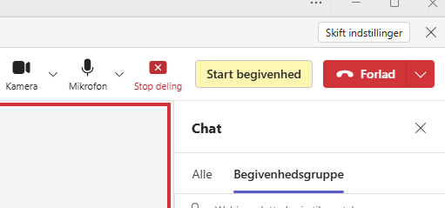

Klik igen på ’Start begivenhed’, hvorefter Forsamlingen starter (husk igen, at der er forsinkelse ud til deltagerne på ca. 20-30 sekunder):

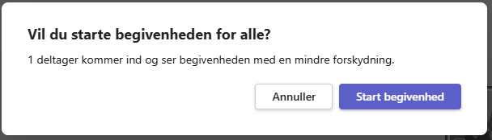

Man kan aktivere visningen af de forskellige præsentationsværter via en lille slider på mini-billederne til venstre:

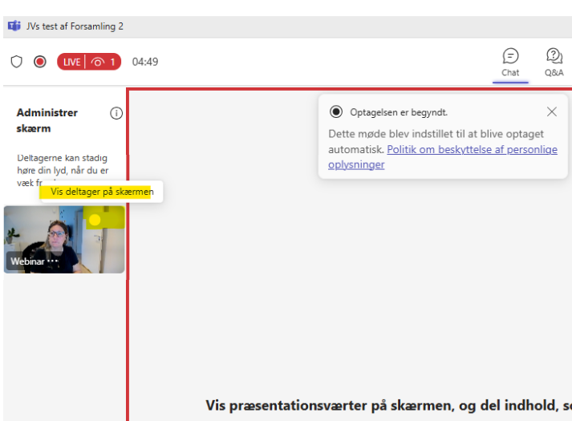

Hvis der skal deles noget fra et andet program/vindue, er det blot via den almindelige ’Del’-knap i Teams.

Man kan dele ét program/vindue ad gangen, og når man ikke længere vil dele, trykker man blot på ’Stop deling’, og det er igen præsentationsværten, der kommer frem i fuld skærm. Det gør sig gældende for alle præsentationsværterne.

4.4. Brug af Chat og Q&A i Forsamlingen

Under en Forsamling kan alle chatte. Der er et chat-rum for alle deltager og et særskilt chat-rum for ’Begivenhedsgruppe’, som indeholder præsentationsværter, der kan chatte indbyrdes, uden at alle kan se det:

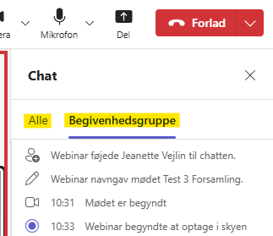

Det er muligt at aktivere eller deaktivere Q&A i Forsamlingen – dette gøres under oprettelsen og indstillingerne laves.

Man kan som præsentationsvært forlade Forsamlingen, der så fortsætter, eller man kan helt afsluttet Forsamlingen via ’Forlad’-knappen øverst til højre:

4.5. Deltageroversigt m.m. efter Forsamlingen

Hvis funktionerne er aktiveret (se længere oppe) kan du efter Forsamlingen få vist en forsamlingsrapport – Se mere her:
https://support.microsoft.com/da-dk/office/indsigter-i-en-forsamling-i-microsoft-teams-def99575-61bf-4ea2-ad0e-c6e75dce7741#bkmk_view_town_hall_reports

Du kan også downloade en tilstedeværelses- og engagementsrapport og/eller spørgsmål og svar-rapport under ’Rapporter’:

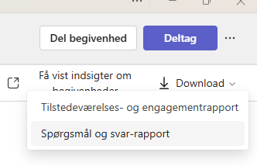

Du kan også optage Forsamlingen og administrere optagelsen efterfølgende – Se mere her:
https://support.microsoft.com/da-dk/office/administrer-optagelser-af-forsamling-i-microsoft-teams-88ac3af7-db67-4556-a202-b73a1d6c2e46

Bemærk, at optagelsen manuelt under ’Optagelser’ skal publiceres og herefter deles via mail, hvis deltagerne skal have adgang til den:

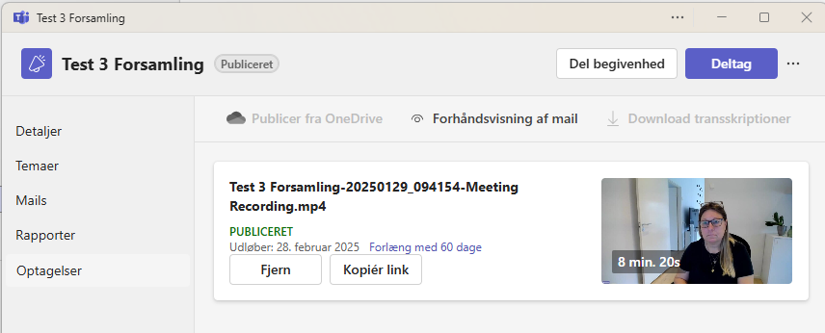

Bemærk, at det med vores Premium licens er muligt at skjule deltagernavne som Microsoft oplyser om her:
https://support.microsoft.com/da-dk/office/skjul-deltagernavne-i-teams-m%C3%B8der-og-webinarer-00389c74-ee61-48b5-bad8-8295600085ed,

HUSK AT LOGGE AF TEAMS WEBINAR-KONTOEN NÅR FORSAMLINGEN HAR VÆRET AFHOLDT.
Log herefter på Teams med din egen mailadresse og Windows-password.

